BIO 9
Pred srečanjem ZOOM v DZ na stran 26 preriši obe spodnji skici. Mitozo in mejozo. Nujno moraš uporabiti barve! Besedila ni potrebno prepisovati, ne angleškega ne kitajskih pisank Pri uri bomo skici opremili s komentarji in ostalimi opisi.

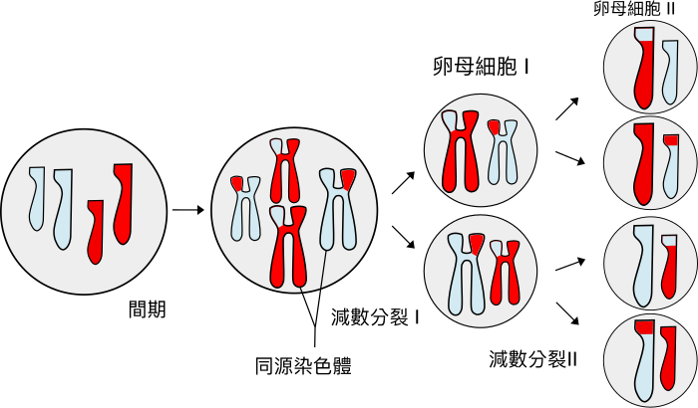
MITOZA
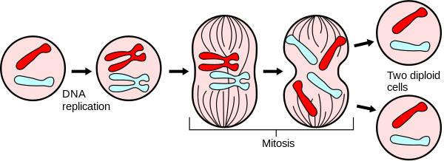

MEJOZA

